Бекітемін:
Оқу ісі жөніндегі орынбасары: Г. Жылкайдарова

Бөлім: | Айнымалы ток
Педагогтың аты-жөні: | Айтбаев С.Б.
Күні: | 28.09.2026 ж.
Сынып: 11 | Қатысушылар саны: | Қатыспағандар саны:
Сабақтың тақырыбы: | Еріксіз электромагниттік тербелістер. Айнымалы ток
Оқу бағдарламасына сәйкес оқыту мақсаттары: | 11.4.3.3 - синусоидалы айнымалы ток немесе кернеуді гармоникалық функция түрінде көрсете алу
Сабақтың мақсаты (SMART): | - синусоидалы айнымалы ток пен кернеуді гармониялық функция түрінде көрсетеді  - бастапқы фаза мен фазалар айырмасын анықтайды  - векторлық диаграмма әдісін түсіндіреді  - екі айнымалы шаманың фазалар ығысуын графиктен анықтап, талдайды
Құндылықтарға баулу: | «Адал азамат» бағдарламасы бойынша: Еңбекқорлық және кәсіби біліктілік.  «Еңбек етсең ерінбей, тояды қарның тіленбей» – Абай Құнанбайұлы.  Құндылық топтық жұмыстағы жауапкершілік пен өзара құрмет арқылы жүзеге асады.
Сабақтың барысы:
Сабақтың кезеңі / уақыты | Педагогтың әрекеті | Оқушының әрекеті | Бағалау (дескрипторлар) | Ресурстар
Сабақтың басы  6 минут  Ұйымдастыру, қызығушылықты ояту, мақсат қою | Ұйымдастыру кезеңі. Сәлемдесу, түгендеу, бағалау парағын тарату.  Білімді өзектендіру: «Блиц-сұрақ». 1 минут ішінде «Еріксіз электромагниттік тербелістер. Айнымалы ток» тақырыбы бойынша 6–8 қысқа сұрақ қойылады.  Құндылыққа баулу: «Еңбек етсең ерінбей, тояды қарның тіленбей» – Абай Құнанбайұлы.  Проблемалық жағдаят: Екі синусоиданың «қайсысы озады»? Мұны қалай өлшейміз және оның практикалық маңызы неде?  Оқушылардың болжамдары тыңдалып, сабақтың тақырыбы мен мақсаты бірге анықталады. | Қысқа әрі нақты жауап береді.  Болжам айтып, тақырып пен мақсатты анықтауға қатысады. | Қалыптастырушы бағалау: ауызша кері байланыс, «Бас бармақ» әдісі. | Презентация  Бағалау парағы
Сабақтың ортасы  12 минут  Жаңа білімді меңгеру | Жаңа білімді меңгеру: «Фишбоун» (балық сүйегі). Мұғалім проблемалық сұрақ қояды; оқушылар «балық сүйегі» сызбасында себептерін, дәлелдерін және қорытындысын көрсетеді.  - i = I_m sin(ωt + φ₀).  - Фазалар айырмасы Δφ = φ₂ − φ₁; уақыт бойынша ығысу Δt = Δφ/ω.  - Векторлық диаграмма: шама ұзындығы амплитудаға тең, ω бұрыштық жылдамдықпен айналатын вектор.  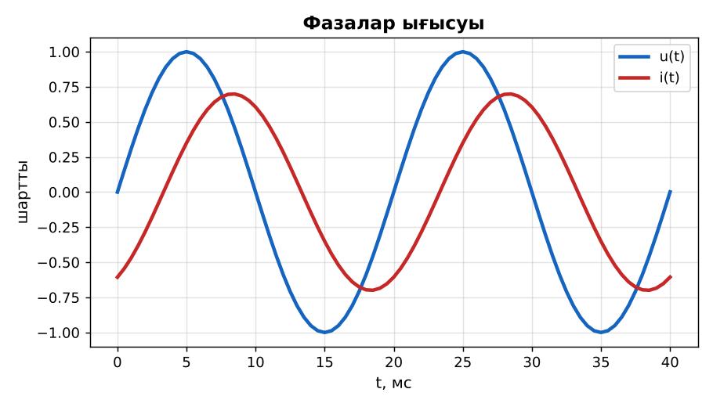  Сурет. Кернеу мен токтың фазалар ығысуы | Фишбоун сызбасын толтырып, себеп-салдарды анықтайды. | Дескриптор:  - синусоидалы айнымалы ток пен кернеуді гармониялық функция түрінде көрсетеді;  - топта/жұпта белсенді жұмыс істейді.  2 балл | Физика 11-сынып оқулығы  Презентация
Сабақтың ортасы  7 минут  Бекіту, жаттығу | «Қателер аңшысы». Тақтада шешімі қате берілген есеп тұр, жұптар қатені тауып, дұрыс шешімін жазады.  Үлгі: ток кернеуден 3,33 мс кешігеді (ν = 50 Гц): Δφ = 2π·50·0,00333 ≈ π/3. | Тапсырманы орындап, шешімін талқылайды. | Дескриптор:  - тапсырманың шешімін қадамдап, дұрыс рәсімдейді.  1 балл | Жұмыс дәптері  Тапсырма карточкасы
Сергіту сәті  2 минут | «Тепе-теңдік». Оқушылар бір аяқпен тұрып, қолдарын иіндік сияқты жайып, тепе-теңдікті сақтайды. | Қимыл арқылы орындайды. | – | –
Сабақтың ортасы  11 минут  Деңгейлік тапсырмалар (жеке жұмыс) | Саралау «Таңдау» арқылы: оқушылар деңгейін өздері таңдайды; А деңгейін орындаған оқушы В деңгейіне өтеді.  А деңгейі (білу, түсіну) – жасыл карта.  i = 2 sin(100πt + π/6). I_m, ω, φ₀?  В деңгейі (қолдану) – сары карта.  Графиктен u мен i арасындағы фазалар ығысуын анықта.  С деңгейі (талдау, жинақтау) – қызыл карта.  u = 100 sin ωt және i = 2 sin(ωt − π/2) үшін векторлық диаграмма салып, бұл қандай жүктеме екенін болжа.  ЕББҚ оқушыларына: тапсырманы бөліктерге бөліп беру және қосымша 3–5 минут; аудио/бейне нұсқау, нұсқауды тақтаға жазып қою. | Деңгейін таңдап, тапсырманы жеке орындайды.  Жауап кілтімен өзін-өзі тексереді. | Дескриптор:  А: бастапқы фаза мен фазалар айырмасын анықтайды – 2 балл  В: векторлық диаграмма әдісін түсіндіреді – 3 балл  С: екі айнымалы шаманың фазалар ығысуын графиктен анықтап, талдайды – 4 балл | Деңгейлік карточкалар (А – жасыл, В – сары, С – қызыл)  Жауап кілті
Сабақтың соңы  7 минут  Бекіту, рефлексия, үй тапсырмасы | Бекіту: Kahoot онлайн-викторинасы (мұғалім алдын ала дайындайды). Сұрақ үлгілері:  - Δt = Δφ/ω – не? (уақыт ығысуы)  - Векторлық диаграммада вектор ұзындығы? (амплитуда)  - Ток кешіксе – жүктеме? (индуктивті)  Kahoot: https://kahoot.com/  Құрылғы жетіспесе – қағаз нұсқасы.  Рефлексия: «Смайликтер» – үш түрлі смайлик арқылы сабақты түсіну деңгейін белгілейді.  Үй тапсырмасы (сараланған):  - А: 3 есеп.  - В: Екі синусоиданы Desmos-та фаза ығысуымен салу.  - С: Үш фазалы ток туралы. | Викторинаға жауап береді.  Бағалау парағындағы балын қосып, өзін-өзі бағалайды.  Рефлексия жасайды, үй тапсырмасының деңгейін таңдайды. | Дескриптор:  - викторина сұрақтарының кемінде 80%-ына дұрыс жауап береді – 3 балл  Шкала (10 балл): 9–10 «Өте жақсы», 7–8 «Жақсы», 5–6 «Қанағаттанарлық», 0–4 «Қолдау қажет» | Kahoot (QR-код)  Рефлексия материалдары  Kundelik.kz – үй тапсырмасы
Саралау, ЕББҚ қолдау, бағалау және қауіпсіздік
Саралау | ЕББҚ оқушыларына қолдау | Бағалау | Денсаулық және қауіпсіздік
Тапсырма арқылы: А, В, С деңгейлік карталар.  Таңдау арқылы: оқушы деңгейін өзі таңдайды.  Қолдау арқылы: «Фишбоун» (балық сүйегі), жұп-тьютор.  Қабілетті оқушыларға: С деңгейі, PhET/қосымша зерттеу. | Оқу қиындығы: тапсырманы бөліктерге бөліп беру және қосымша 3–5 минут.  Көру/есту қабілеті: толтырылған үлгі есеп және бос орынды толықтыру тапсырмасы.  Зейін тапшылығы: белсенді рөл беру (уақыт сақшысы, материал таратушы). | Бағалау парағы (10 балл), дескрипторлар, өзін-өзі және өзара бағалау, онлайн-викторина, рефлексия. | Сергіту сәті, көзге арналған үзіліс, интерактивті тақтамен жұмыс уақытын шектеу, сыныпты желдету.
Деңгейлік тапсырмалардың жауап кілті
Деңгей | Дұрыс жауап
А | I_m = 2 А; ω = 100π; φ₀ = π/6.
В | Δφ = π/3 (ток кешігеді).
С | Ток π/2-ге кешігеді – таза индуктивті жүктеме (катушка).
Сандық ресурстар (QR-кодтар)
Kahoot – викторина  https://kahoot.com/   | Bilimland – видеосабақ  https://bilimland.kz/   | OPIQ – цифрлық оқулық  https://www.opiq.kz/  

